รายงานการปฏิบัติราชการประจำเดือนธันวาคม
ประจำปีงบประมาณ พ.ศ.๒๕๖๘
สถานีตำรวจภูธรไพรบึง
ข้อมูล ณ.วันที่ ๓๑ ธันวาคม ๒๕๖๗
๑.งานสืบสวน
เมื่อวันที่ ๑๗ ธันวาคม ๒๕๖๗ เวลาประมาณ ๒๑.๑๕ น. เจ้าหน้าที่ตำรวจชุดสืบสวนและเจ้าหน้าที่ฝ่ายปกครองอำเภอไพรบึง ได้มีการจับกุมผู้ต้องหา โดยกล่าวหาว่า ๑.มียาเสพติดให้โทษประเภท ๑(ยาบ้า)ไว้ในครอบครองโดยผิดกฎหมาย อันมีลักษณะเพื่อการค้าฯ ๒.เสพยาเสพติดให้โทษประเภท ๑ (ยาบ้า)ฯ ๓.มีเครื่องกระสุนปืนไว้ในครอบครองฯ ๔.ลักลอบเล่นการพนันออนไลน์(สล๊อต)ฯ พร้อมของกลางยาบ้า ๑๐๔ เม็ด ลูกกระสุนปืนขนาด .๒๒ จำนวน ๗ นัด จำนวน ๑ ราย ผู้ต้องหาจำนวน ๑ คน
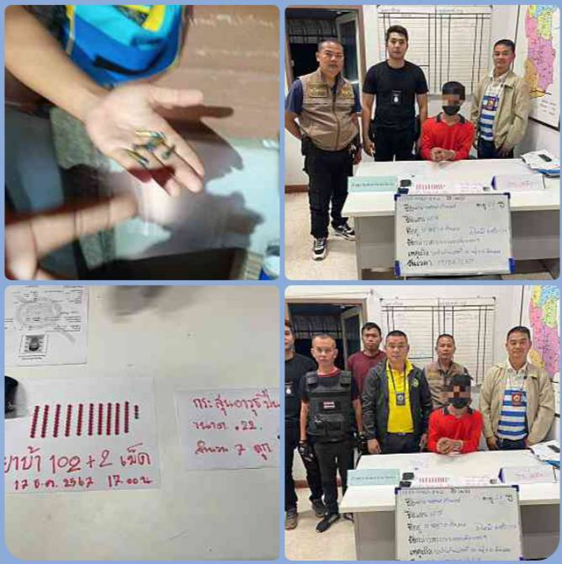
เมื่อวันที่ ๒๘ ธันวาคม ๒๕๖๗ เวลาประมาณ ๑๘.๓๐ น. เจ้าหน้าที่ตำรวจชุดสืบสวน ได้ร่วมกันจับกุมผู้ต้องหาตามหมายจับของศาลจังหวัดเดชอุดม ที่ จ.๑๗๓/๒๕๖๗ ลงวันที่ ๒๕ ธันวาคม ๒๕๖๗ ในฐานความผิด “ร่วมกันฉ้อโกงโดยการแสดงตนเป็นคนอื่นฯ”
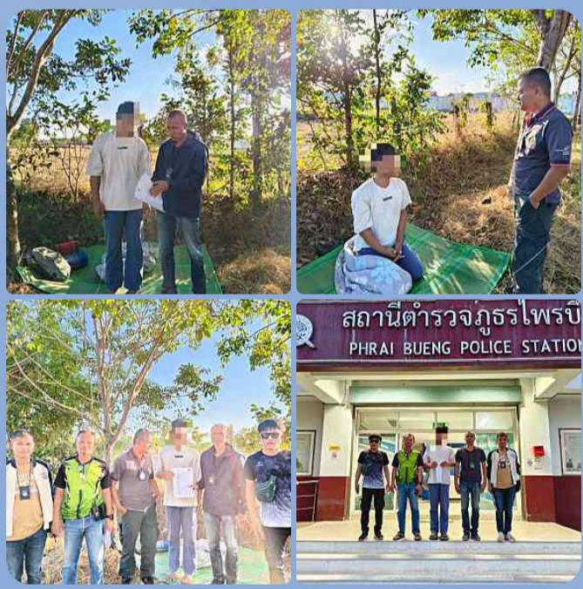 ช่วงวันที่ ๑ ธันวาคม ๒๕๖๗ ถึง ๓๑ ธันวาคม ๒๕๖๗ สถานีตำรวจภูธรไพรบึง มีจำนวนคดีอาญาทั้งหมด ๓๓ คดี จับกุมได้ ๓๓ คดี จำนวนผู้ต้องหาทั้งหมด ๓๔ คน จับกุมได้ ๓๓ คน
ข้อมูล ณ.วันที่ ๓๑ ธันวาคม ๒๕๖๗
๒.งานสอบสวน
เมื่อวันที่ ๒๐ ธันวาคม ๒๕๖๗ เวลาประมาณ ๐๙.๕๐ น. เจ้าหน้าที่ตำรวจชุดสอบสวน ได้ร่วมกันตรวจตรวจสอบที่เกิดเหตุรถยนต์ชนรถจักรยานยนต์ บนถนน ๒๑๑๑ บริเวณหน้าไปรษณีย์ไพรบึง เบื้องต้นไม่มีทรัพย์สินของทางราชการเสียหาย จึงได้ถ่ายภาพและทำแผนที่โดยสังเขปเพื่อดำเนินการตามกฎหมายต่อไป
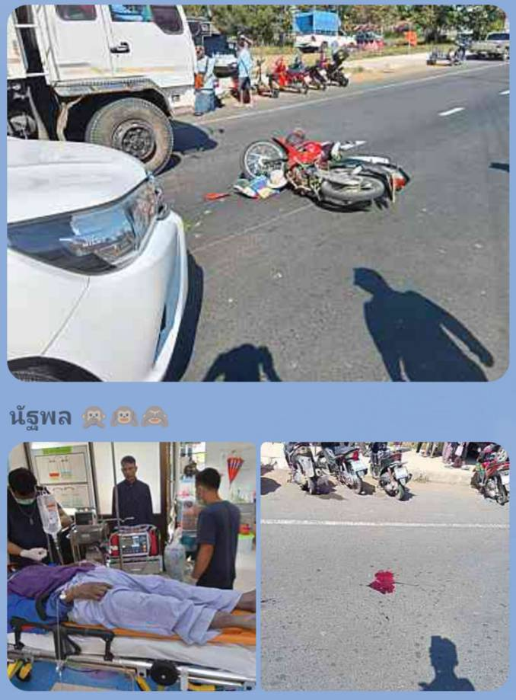
เมื่อวันที่ ๒๖ ธันวาคม ๒๕๖๗ เวลาประมาณ ๐๔.๕๐ น. เจ้าหน้าที่ตำรวจชุดสอบสวน ได้ร่วมกันตรวจตรวจสอบที่เกิดเหตุรถยนต์เฉี่ยวชนคนมีผู้ได้รับบาดเจ็บ บนถนน ๒๑๑๑ ไพรบึง-แยกหัวช้าง บริเวณหน้าร้านบ้านสวน ต.ไพรบึง อ.ไพรบึงฯ เบื้องต้นพบผู้ถูกเฉี่ยวชนนอนเสียชีวิตในที่เกิดเหตุ จึงได้ถ่ายภาพและทำแผนที่โดยสังเขปเพื่อดำเนินการตามกฎหมายต่อไป
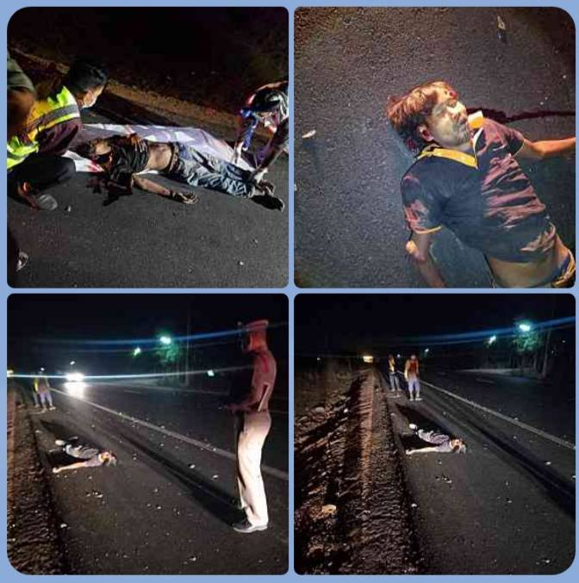
ข้อมูล ณ.วันที่ ๓๑ ธันวาคม ๒๕๖๗
๓.งานป้องกันปราบปราม
เมื่อวันที่ ๑๘ ธันวาคม ๒๕๖๗ เวลาประมาณ ๑๕.๑๐ น. เจ้าหน้าที่ตำรวจสายงานป้องกันปราบปรามและเจ้าหน้าสายงานจราจร ได้ร่วมกันอำนวยความสะดวกด้านการจราจร เหตุรถจักรยานเฉี่ยวชนรถยนต์ บนถนน ๒๑๑๑ บริเวณหน้าร้านเจริญสินอิเล็กทริค ต.ไพรบึง อ.ไพรบึงฯ
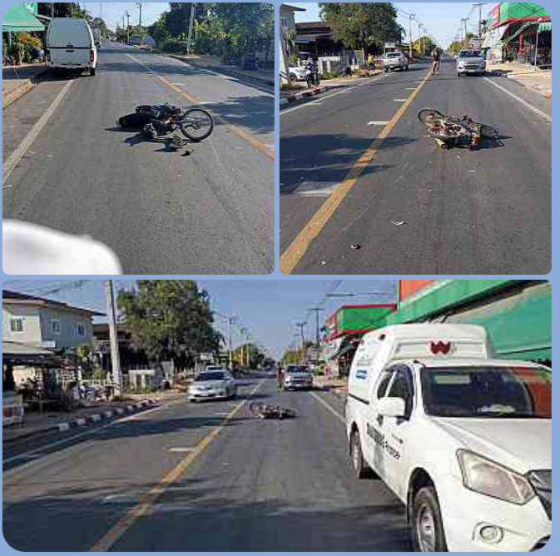

เมื่อวันที่ ๒๒ ธันวาคม ๒๕๖๗ เวลาประมาณ ๑๙.๓๐ น. เจ้าหน้าที่ตำรวจสายงานป้องกันปราบปราม ได้ร่วมกันออกให้ความช่วยเหลือบริการประชาชนที่ได้รับความเดือดร้อนจากล้อรถยางแตกที่ล้อหน้าฝั่งซ้าย ณ.หน้าร้านขายของเก่าบ้านปราสาทเยอ ต.ปราสาทเยอ อ.ไพรบึงฯ จึงประสานช่างซ่อมเพื่อให้มีดำเนินซ่อมต่อไป
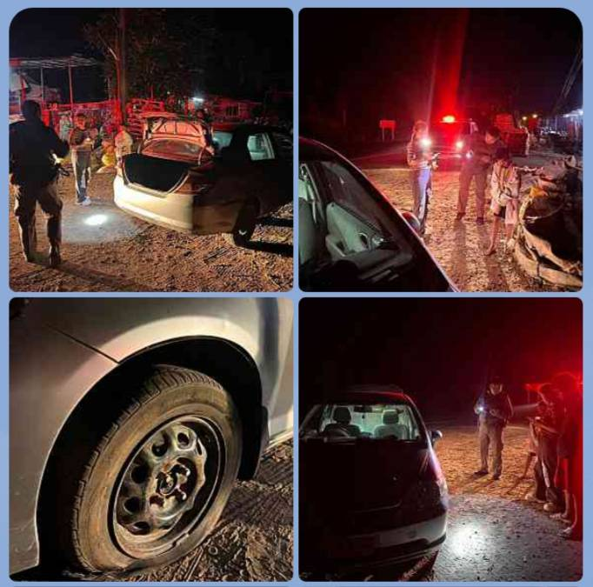

เมื่อวันที่ ๒๔ ธันวาคม ๒๕๖๗ เวลา ๑๙.๐๐ น. เจ้าหน้าที่ตำรวจสายงานป้องกันปราบปรามและข้าราชการตำรวจ สภ.ไพรบึง / โรงพยาบาลไพรบึง / ชุด ชรบ.ไพรบึง ได้ร่วมกันปล่อยแถวระดมกวาดล้างอาชญากรรมช่วงวันคริสต์มาสและเทศกาลปีใหม่ พ.ศ.๒๕๖๘ ณ.ลานหน้า สภ.ไพรบึง อ.ไพรบึงฯ
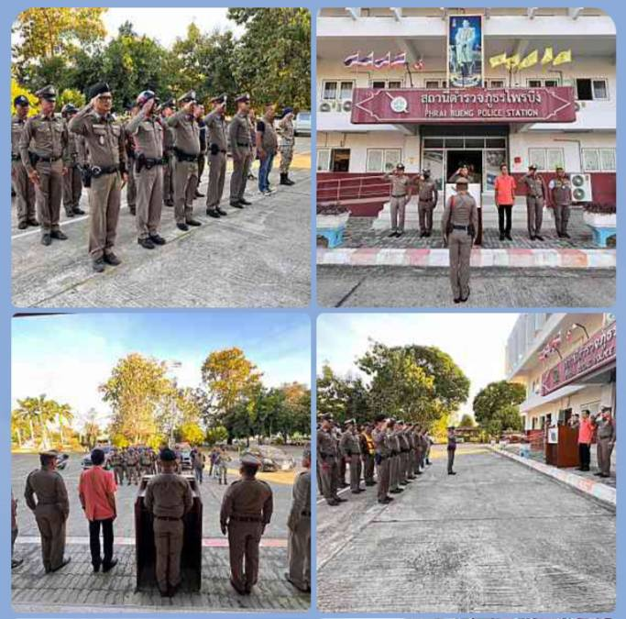

เมื่อวันที่ ๒๘ ธันวาคม ๒๕๖๗ เวลาประมาณ ๑๐.๓๐ น. เจ้าหน้าที่ตำรวจสายงานป้องกันปราบปรามและข้าราชการตำรวจชุดบริการประชาชนช่วงปีใหม่ ได้ร่วมกันจับกุมผู้ต้องหาจำนวน ๑ คน โดยกล่าวหาว่า”มีอาวุธปืนและเครื่องกระสุนปืนไว้ในครอบครองฯ” สถานที่จับกุม หน้าจุดบริการประชาชนหน้าที่ว่าการอำเภอไพรบึง ต.ไพรบึง อ.ไพรบึงฯ
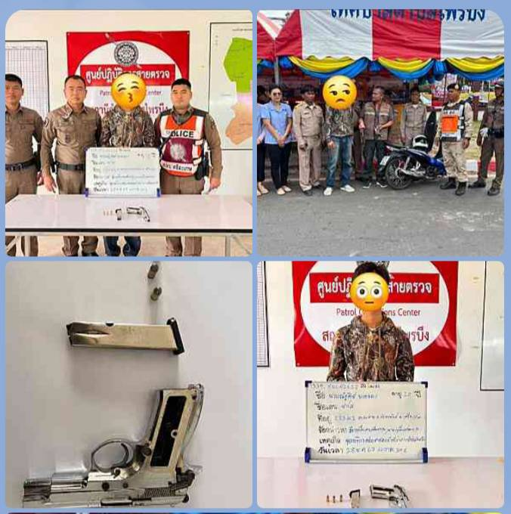

ข้อมูล ณ.วันที่ ๓๑ ธันวาคม ๒๕๖๗
๔.งานจราจร
เมื่อวันที่ ๒๖ ธันวาคม ๒๕๖๗ แต่เวลา ๐๙.๓๐-๑๒.๓๐ น. เจ้าหน้าที่ตำรวจจราจร ได้ร่วมกันติดตั้งป้ายประชาสัมพันธ์รณรงค์ขับขี่ปลอดภัยช่วงเทศกาลปีใหม่ พ.ศ.๒๕๖๘ ณ.จุดที่เกิดอุบัติเหตุบ่อยครั้ง
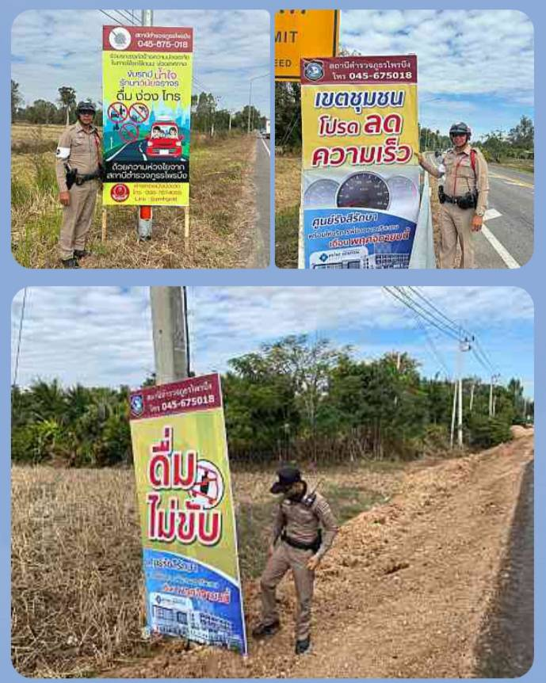
เมื่อวันที่ ๑๒ ธันวาคม ๒๕๖๖ แต่เวลา ๑๓.๓๐ น. เจ้าหน้าที่ตำรวจจราจร ร่วมประชุมงานจราจรว่าด้วยการปรับเป็นพินัย ณ.ห้องประชุม ภ.จว.ศรีสะเกษ
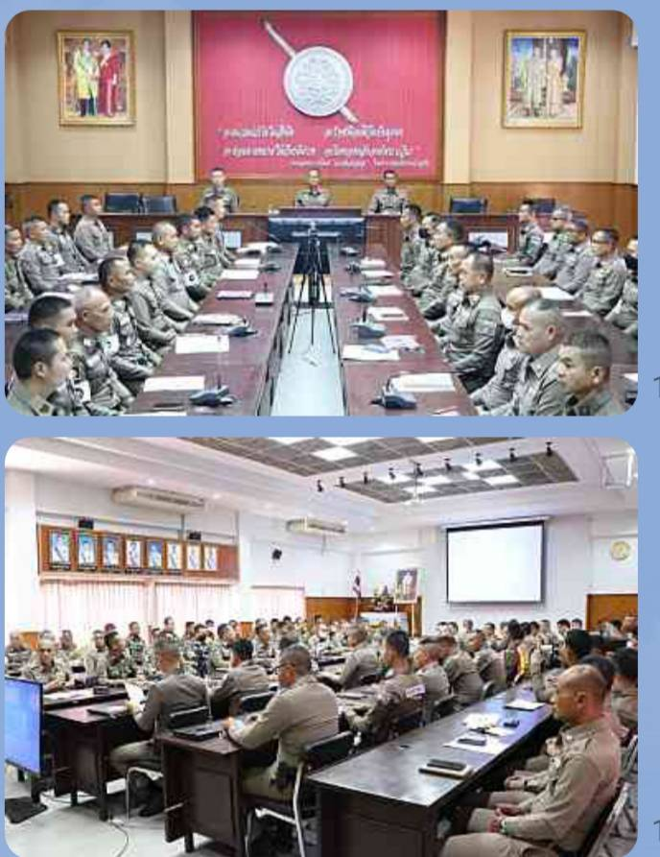
เมื่อวันที่ ๒๙ ธันวาคม ๒๕๖๗ เวลาประมาณ ๐๙.๐๑-๑๑.๐๐ น. เจ้าหน้าที่ตำรวจจราจรและเจ้าหน้าตำรวจสายงานป้องกันปราบปราม ได้ร่วมกันตั้งจุดตรวจกวดขันวินัยจราจร ป้องกันอาชญากรรมฯ และมาตรการ ๑๐ ข้อหาหลัก บริเวณถนนหลวงชนบท ๒๑๑๑ หน้าที่ว่าการอำเภอไพรบึง ต.ไพรบึง อ.ไพรบึงฯ
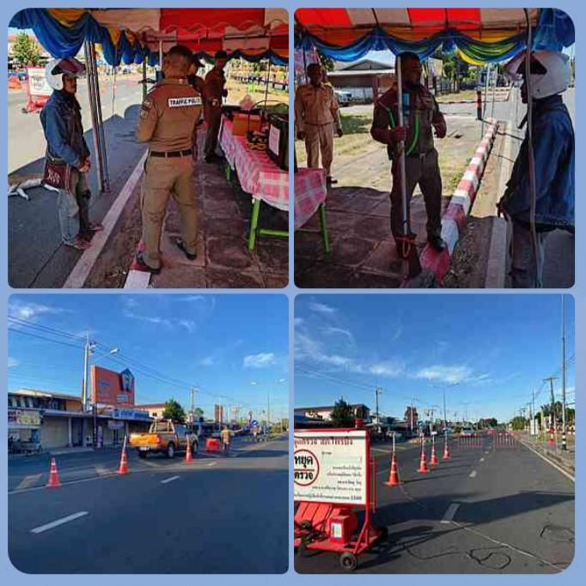
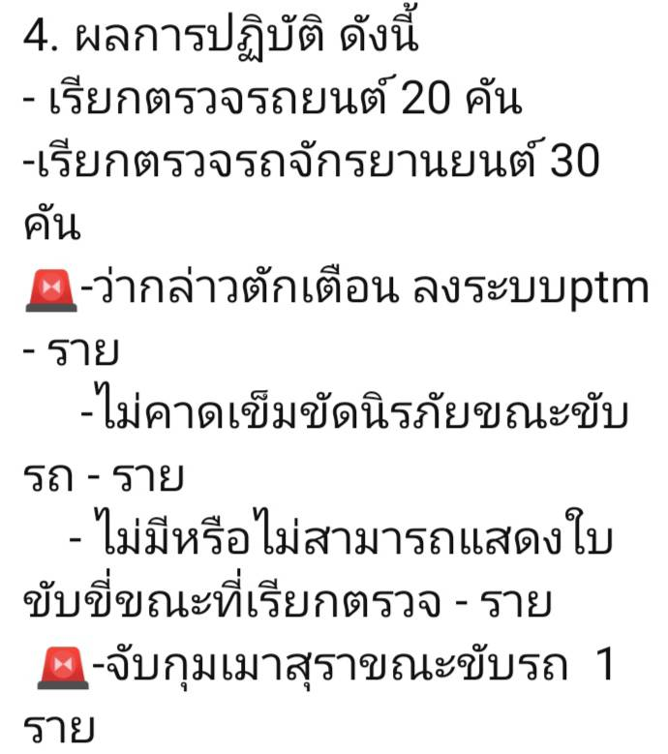
ข้อมูล ณ.วันที่ ๓๑ ธันวาคม ๒๕๖๗
๕.งานอำนวยการ
เมื่อวันที่ ๒๖ ธันวาคม ๒๕๖๗ แต่เวลา ๐๙.๓๐-๑๒.๐๐ น. เจ้าหน้าที่ตำรวจอำนวยการและชุดจิตอาสา สภ.ไพรบึง ได้ร่วมกันติดตั้งป้ายประชาสัมพันธ์รณรงค์ขับขี่ปลอดภัยช่วงเทศกาลปีใหม่ พ.ศ.๒๕๖๘ ณ.จุดที่เกิดอุบัติเหตุบ่อยครั้ง ในเขตพื้นที่รับผิดชอบ สภ.ไพรบึง
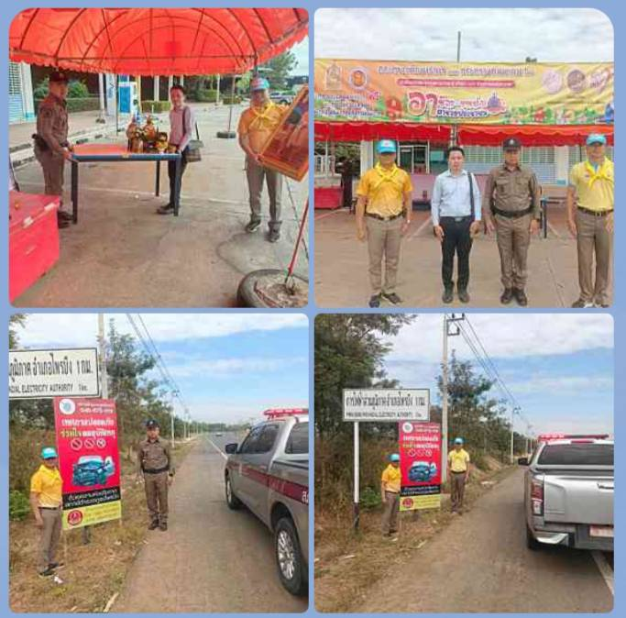

เมื่อวันที่ ๒๖ ธันวาคม ๒๕๖๗ เวลาประมาณ ๑๑.๐๐ น. เจ้าหน้าที่ตำรวจธุรการ(กบ.) ได้ร่วมกันติดตั้งป้ายโปสเตอร์ผู้บังคับบัญชาและป้ายแสดงวิสัยทัศน์ของผู้บังคับบัญชา ณ.ที่ทำการสถานีตำรวจภูธรไพรบึง
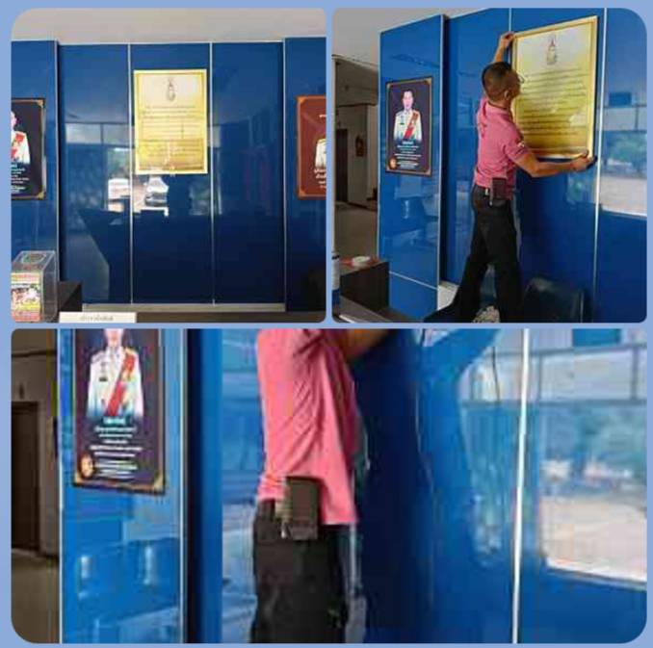

เมื่อวันที่ ๒๙ ธันวาคม ๒๕๖๗ เวลาประมาณ ๑๓.๐๐ น. เจ้าหน้าที่ตำรวจชุดบริการประชาชนช่วงเทศกาลปีใหม่ ๒๕๖๘ ได้รับการตรวจเยี่ยมและรับมอบสิ่งของเพื่อสร้างขวัญและกำลังใจจาก พ.ต.อ.ดนัย รัตนประเสริฐ รอง ผบก.ภ.จว.ศรีสะเกษ ณ.จุดบริการประชาชนหน้าที่ว่าการอำเภอไพรบึง
